Grudzień

Grudzień ma 31 dni. Nazwa miesiąca pochodzi od słowa gruda (w grudniu ziemia jest zamarznięta, pokryta grudami).

Kartka z kalendarza
- 6 grudnia - Mikołajki
- 22 grudnia - Pierwszy Dzień Zimy
- 25-26 grudnia - Boże Narodzenia
- 31 grudnia - Sylwester

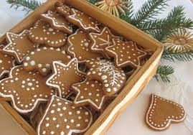

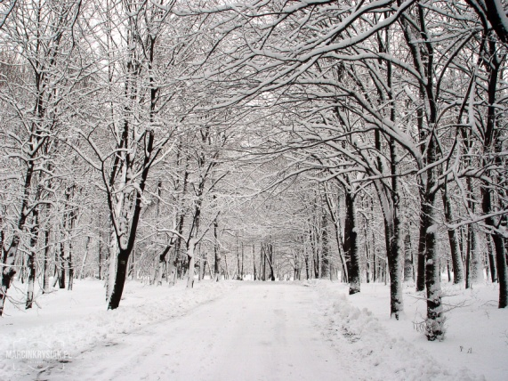
W grudniu kończy się jesień, a zaczyna zima. Pierwszy dzień zimy to najkrótszy dzień
w roku.
W grudniu pojawiają się częste opady śniegu, chłód
i mróz. Zbiorniki wodne są zwykle skute lodem.

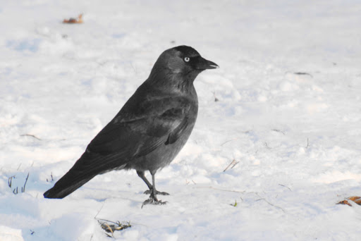
Szczególnie łatwo jest obserwować gawrony, wrony i kawki.

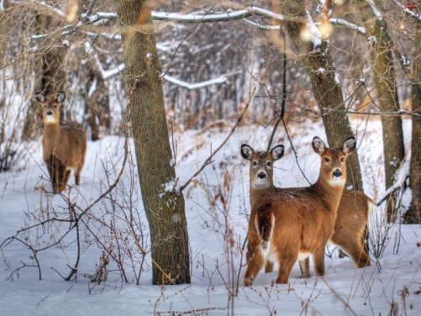

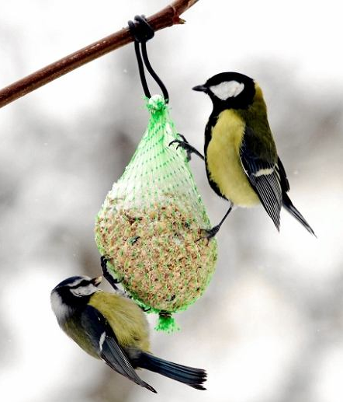
Pamiętamy o dokarmianiu ptaków i zwierząt leśnych.
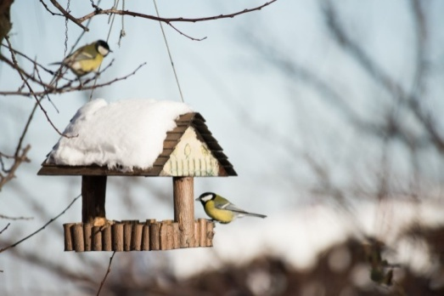

Grudzień w przysłowiach:
Mroźny grudzień, wiele śniegu, żyzny roczek będzie w biegu.

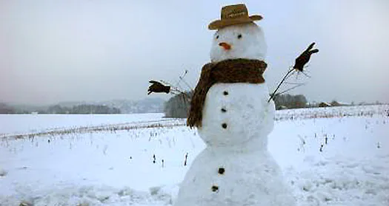
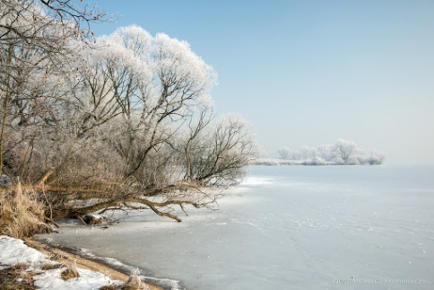
Gdy na początku grudnia pogoda stała, zima będzie długo biała.
Jeśli w grudniu często dmucha, to w marcu
i kwietniu plucha.
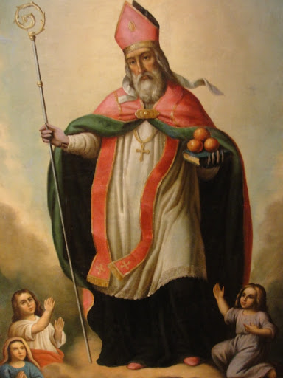
Czy na pewno go znasz?
Wojciech Widłak

Wydawałoby się, że to jeden z najlepiej znanych świętych. Przypomina wyrośniętego krasnala, co roku zimą przybywa na saniach z dalekiej północy i pojawia się w tysiącach sklepów, na ulicach i w telewizji… a tymczasem Święty Mikołaj, bo o nim oczywiście tu mowa, nie ma z tym tęgim osobnikiem w czerwonym ubraniu niemal nic wspólnego.

Prawdziwy Święty Mikołaj żył aż 1700 lat temu i to nie w mroźniej Laponii, lecz na ciepłym południu Europy- na terenie dzisiejszej Turcji. Jako dziecko był ciekawy świata i chętnie się uczył. Kiedy dorósł postanowił poświęcić życie Bogu i ludziom. Został księdzem, a potem biskupem w miejscowości Mira.
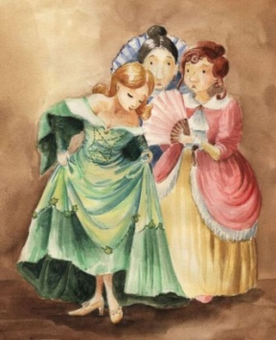
Opowieści o jego dobrych czynach przekazywano sobie z ust do ust, a nawet spisano je w legendach, które przetrwały aż do naszych czasów.

Według jednej z nich biskup Mikołaj podrzucił kiedyś do jednego domu trzy sakiewki pełne złota. Dzięki temu trzy biedne siostry, które tam mieszkały, mogły szczęśliwie wyjść za mąż, bo wówczas bez posagu było to niemożliwe.

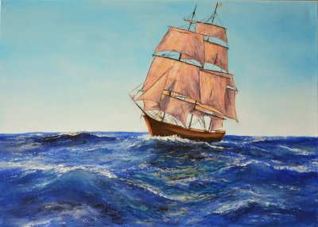
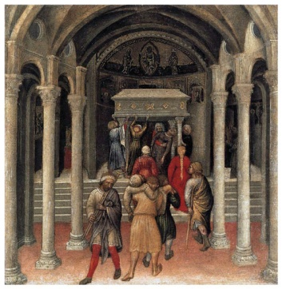
Innym razem, gdy pielgrzymował na statku do Jerozolimy, rozszalała się straszliwa burza. Żeglarze byli bezradni, ale poprosili
o pomoc Mikołaja. Gdy ten się pomodlił, wzburzone morze uspokoiło się i statek szczęśliwie dopłynął do celu.

Biskup Mikołaj wstawił się też odważnie u samego cesarza za trzema młodymi ludźmi skazanymi na karę śmierci i w ten sposób uratował im życie.

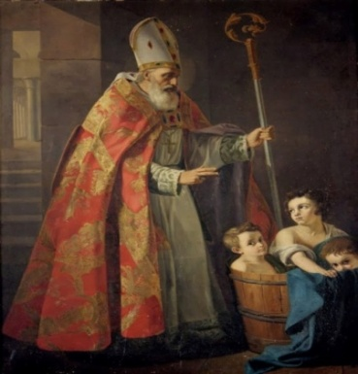
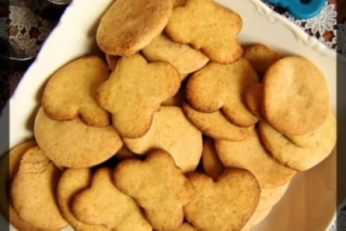
Pomagał sirotom i wdowom, ale także sprawiał drobne niespodzianki dzieciom- roznosił im smaczne miodowe placuszki.

Na kościelnych obrazach przedstawia się go czasem z trzema sakiewkami, okrętem, kotwicą albo….
z workiem prezentów. I chyba to ostatnie łączy go z dobrze znanym dzieciom przybyszem z dalekiej Laponii.

